中国农业银行中央预算单位公务卡用卡指南

一、公务卡怎么开通？ 1
二、关注农业银行信用卡微信公众号可以办理些什么业务？ 2
三、公务卡的交易密码怎么设置？ 4
四、公务卡账单有哪些接收方式？ 4
五、公务卡账单没有收到的情况下，如何快捷的获得账单明细？ 4
六、信用卡第三方还款的渠道有哪些？ 4
七、公务卡是否可以用于境外消费？ 5
八、如何开通公务卡的网上支付功能？ 5
九、公务卡网上交易支付失败的常见原因有哪些？ 6
十、农业银行公务卡支持哪些第三方支付方式？ 6
十一、用公务卡如何购买火车票？ 6

中央预算单位公务卡用卡指南

一、公务卡怎么开通？
公务卡是一种信用卡，农业银行提供5种激活信用卡的方式：
（一）电话自助激活：使用申请卡片时预留的家庭电话或手机拨打信用卡客服热线，根据语音提示操作即可，目前仅支持身份证类型的账户自助激活。
（二）电话人工激活：请您本人致电信用卡客服热线，转人工服务，通过信息核实后即可激活卡片。
（三）网银激活:网银注册用户可登陆后激活本人信用卡。
（四）短信激活：使用预留手机，编辑短信CCKPJH#卡号后四位#证件号后六位#卡片背面签名栏末三位数，发送至1069095599，即可激活您本人的信用卡。其中，前四种激活方式客户可自行设置支付密码；后一种方式，由我行统一邮寄初始密码函。
（五）柜台激活:持卡人本人带着卡片及申请时使用的证件至网点激活。

二、关注农业银行信用卡微信公众号可以办理些什么业务？
在用办卡时预留的手机致电客服61195599激活信用卡后，可以通过关注农业银行信用卡微信公众号并绑定本人名下的农行信用卡，自助进行约定还款设置、账单查询等多项业务，步骤如下：
1、搜索并关注农业银行信用卡微信公众号
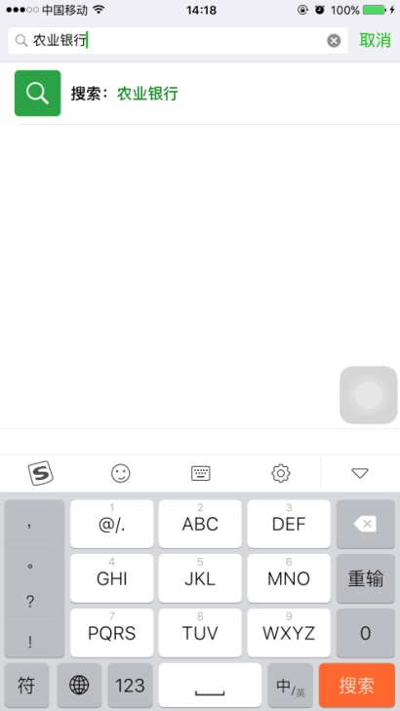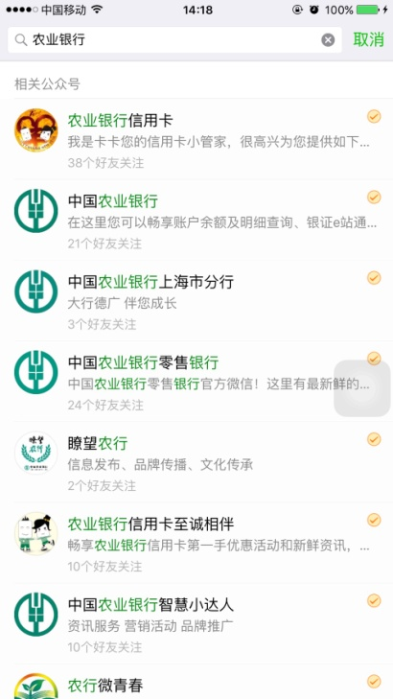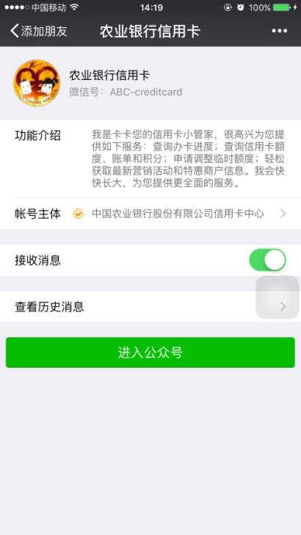
2、进入公众号，点击左下角“想要卡”、“绑卡/设默认卡”进行绑定
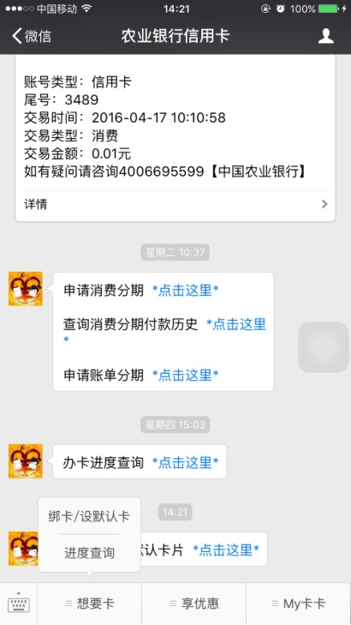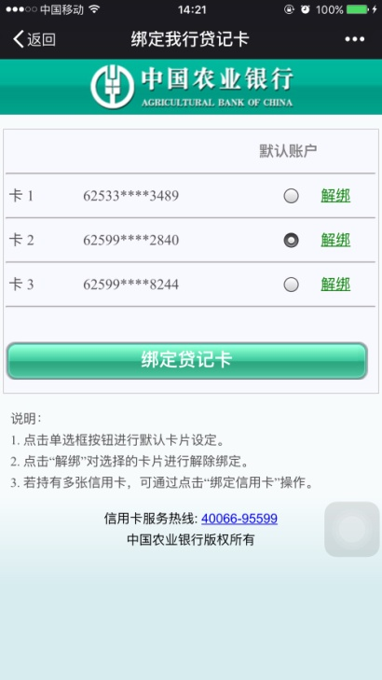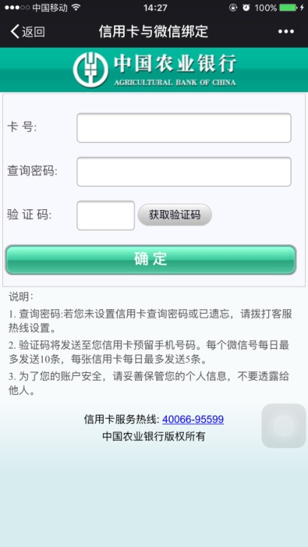
注：查询密码可能与支付密码一致，也可能为六位数出生日期，可致电客服设置
- 点击公众号右下角“My卡卡”、“约定还款”进行约定还款设置，可绑定本人名下农行借记卡进行约定还款，如有问题，也可致电61195599进行绑定
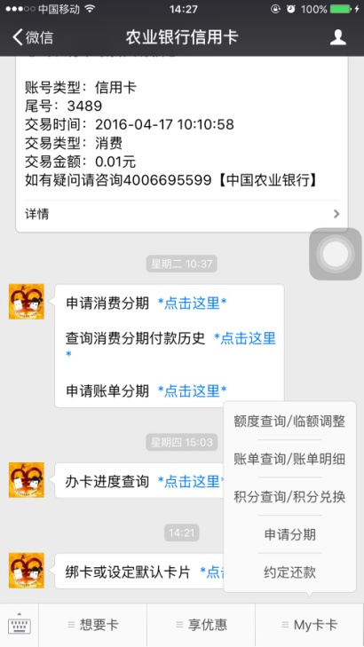

三、公务卡的交易密码怎么设置？
如果您通过农业银行电话自助、人工服务、网银以及网点柜台激活信用卡时，即可设置您的支付密码；如果通过短信方式激活，或设置密码不成功的，农业银行将为您邮寄初始密码，您收到后可以通过网点柜面或ATM机修改密码。如果您遗忘支付密码，可致电农业银行信用卡客服热线申请重置，届时农业银行将给您邮寄密码函。

四、公务卡账单有哪些接收方式？
农业银行提供两种账单形式供您选择：1.纸质账单形式邮寄；2.电子邮件形式发送；

五、公务卡账单没有收到的情况下，如何快捷的获得账单明细？
您可以通过以下方式查询：1.信用卡客服热线自助语音查询账单情况或交易明细；2.网上银行查询；3.手机银行查询；4.关注“农业银行信用卡”微信公众号查询。如需协助，也可转人工服务。

六、信用卡第三方还款的渠道有哪些？
目前支持农业银行信用卡还款的第三方渠道主要有拉卡拉还款、支付宝及微信还款三项：
拉卡拉还款需要支付2元/笔的手续费，并且单笔还款金额小于5万（可操作49999.99元），另外到账时间需要T+1个工作日。因不确保实时到账，遇到公众假日更是延时到账，会产生利息、滞纳金。
支付宝还款无需手续费，且每日最高还款金额49999元，单笔还款交易最高49999元（具体单笔交易根据支付宝账户的支付等级是有关系的），到账时间00：00-22：00还款；当日到账，22：00-24：00；次日到账。
微信还款无需手续费，每日最高还款金额50000元，单笔还款交易最高50000元，单月50万元。还款条件为微信支付绑定的银行卡（借记卡）姓名和还款信用卡姓名一致。
以上三种第三方还款方式具体情况以第三方机构公告为准。

七、公务卡是否可以用于境外消费？
中央预算单位公务卡，目前只有银联单币种，只可以在境外具有银联标示的POS机上使用。

八、如何开通公务卡的网上支付功能？
申请开通公务卡网银、K码、信用卡快捷支付支付流程。开通方式有以下三个途径：
（一）申请开通公务卡网银流程，1.您可以登陆个人网上银行，在信用卡 > 信用卡登记页签下，将您需要开通的信用卡进行登记，然后在信用卡 > 支付管理 > 网上支付管理 > 页签下，根据提示，输入卡片验证码、有效期，选择（开通/关闭）信用卡人民币网上支付功能。2.您也可以带着您的身份证件、信用卡以及K宝到我行网点开通信用卡网上支付功能。
（二）申请公务卡K码支付开通流程：农行官网首页→K码支付（立即申请）→输入公务卡号、预留手机号及 图形验证码（即时开通）
K码支付操作简单方便，且客户无须携带任何物理介质（如二代K宝、K令等）。普通K码支付限额为单笔上限1000元，日累计不超过1000元。根据商家的不同可动态调整。K码支付没有任何费用（无业务注册费，使用服务费）。
（三）申请开通公务卡快捷支付（手机验证支付）流程，目前农业银行支持支付宝快捷支付、银联在线支付以及K码支付等手机验证支付，此类支持无需购买证书硬件，也无需网点开通，一般情况下，在支付页面直接勾选协议开通使用。如果要通过支付宝、银联在线开通公务卡支付功能，请按照第三方支付平台流程操作。

九、公务卡网上交易支付失败的常见原因有哪些？
公务卡网上交易支付失败常见的情况有：
公务卡未开卡、卡片失效（因账务欠缴、遗失、注销等原因）或未开通网上支付功能；
公务卡可用额度或您自行设置的网上支付限额不够本次支付金额；
卡号、有效日期、支付密码、CVV(C)2其中之一输入有误；
交易过程中，您的电脑与INTERNET连接出现问题或通讯线路不顺畅。如果您需要协助，可随时致电农业银行信用卡客服热线寻求帮助。

十、农业银行公务卡支持哪些第三方支付方式？
目前农业银行信用卡支持支付宝、财付通、银联在线、快钱、汇付、易宝等多家第三方支付平台的电话支付、网上MOTO支付、快捷支付、手机支付等多种支付方式。

十一、用公务卡如何购买火车票？
通过12306手机客户端购买火车票支付时，可选择农业银行、中国银联、支付宝三种渠道支付，具体步骤如下：
1、农业银行渠道支付，选择“手机K码支付”，按照要求输入公务卡号、预留手机号后四位后提交
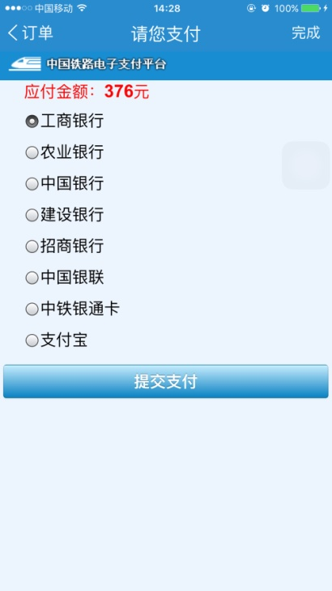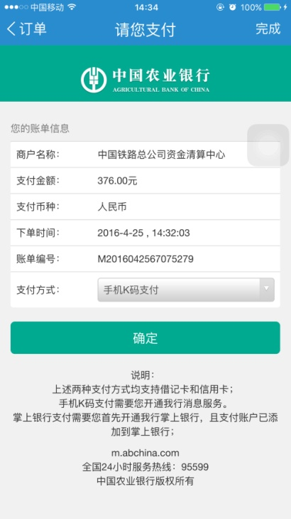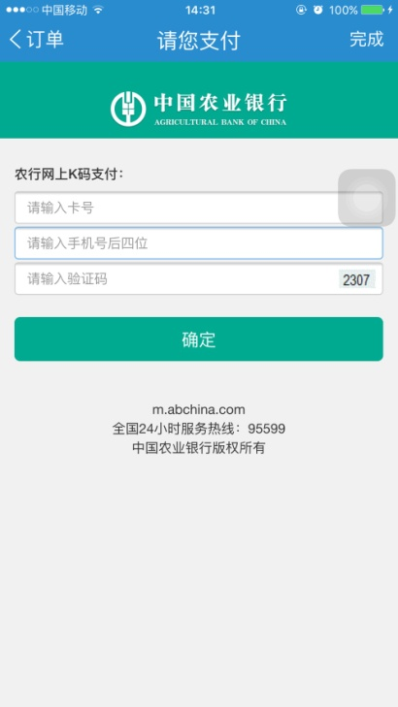
2、中国银联渠道支付，输入公务卡号，点击下一步后，按照要求输入卡片背面签名栏数字后三位、四位数卡片有效期（格式为月月年年）、预留手机号后点击获取验证码，输入验证码后即可完成付款
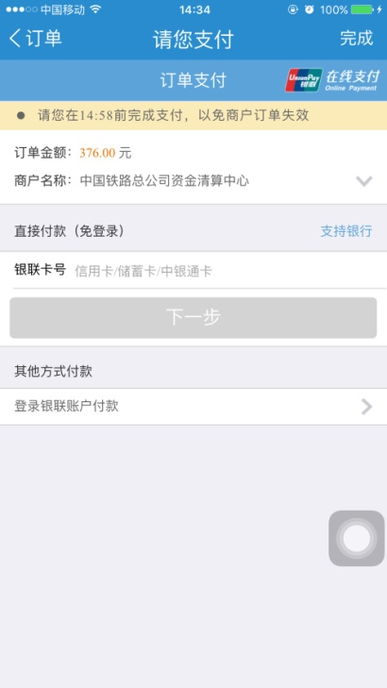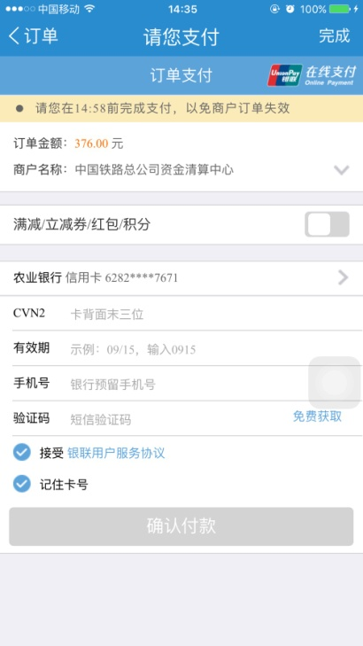
3、支付宝渠道支付，手机可能会自动联动到支付宝客户端进行支付，可参考银联渠道进行操作

2016.4.28

